Predgovor

Pred vami je turistična naloga, ki smo jo pripravili učenci in mentorji osnovne šole s prilagojenim programom z nižjim izobrazbenim standardom – CIRIUS Vipava.
Naš razred je kombiniran oddelek 6. in 7. razreda. Kljub temu, da je v navodilih za izdelavo turistične naloge podano, da turistično nalogo napišejo učenci, smo morali, da je naloga napisana in primerno oblikovana, sodelovati tudi mentorji – učitelji.
Primerno se nam je zdelo, da je v turistični nalogi razvidno, kaj je samostojno delo učencev in kaj je delo mentorjev. Deli, ki so zapisani v nalogi poševno je delo mentorjev, deli, ki so jih učenci samostojno opravili, pa v neoznačeni pisavi. Deli, ki smo jih pripravili učenci skupaj z mentorji so posebej označeni z opisom.
Pri oblikovanju turistične naloge, smo mentorji pripravili učencem prilagoditve – delovne liste, preko katerih so učenci izrazili svoje mnenje, nato pa so učenci, ki so vešči pisanja na računalnik odgovore vseh učencev zapisali v turistično nalogo.
Omeniti moramo, da deli naloge, ki smo jih napisali mentorji, namenoma niso zapisani v strokovnem jeziku in podkrepljeni s strokovno literaturo, saj bi le-to morebiti razvrednotilo prispevek naših učencev.

Kazalo

Predgovor 2

Kazalo 3

UVOD 4

OPREDELITEV PROBLEMA 5
NAČRTOVANJE DELA 7
PODPORNA IN NADOMESTNA KOMUNIKACIJA 8
PRILAGODITVE PLEZANJA 9
CILJ NALOGE 11
PLEZANJE 11

ZAKLJUČEK 14

OKVIRNA VSEBINA IN STRUKTURA PREDSTAVITVE TURISTIČNEGA PROIZVODA NA TURISTIČNI TRŽNICI 15

UVOD

Opis, zakaj smo se odločili, da bomo izvedli projekt Plezanje za osebe s posebnimi potrebami so zapisali učenci z mentorico.
Oktobra smo imeli prvi športni dan. Odšli smo na Gradiško Turo. Gradiška Tura je vrh na Nanoški planoti. S kombijem smo se zapeljali do Kampa Ture, kjer smo vsi takoj opazili veliko športno igrišče in plezalno steno. Zanimalo nas je, če bi šli lahko od bližje pogledat. Žal je bilo zaprto in smo le iz parkirišča ogledovali kaj vse imajo v kampu. Najbolj zanimiva nam je bila visoka plezalna stena.
Športni dan smo nadaljevali tako, da je ena skupina odšla naprej po poti peš, druga pa s kombijem po cesti. Pri Lipah so se naše poti združile in skupaj smo nadaljevali do observatorija, kjer smo pomalicali. Od tam smo spretnejši učenci odšli do vrha Gradiške Ture. Pot nam je bila zelo zanimiva. Občudovali smo visoke skale, previdno stopali ob robu strmega pobočja, proti vrhu smo tudi plezali.
In uspešno prišli na vrh. Na vrhu pa smo se pogovarjali, kateri del nam je bil najbolj všeč...zadnji, tisti najzahtevnejši, ko smo bili res previdni in smo po vseh štirih plezali po skali. Ugotovili smo, da nam je plezanje všeč. Še bi želeli plezati.

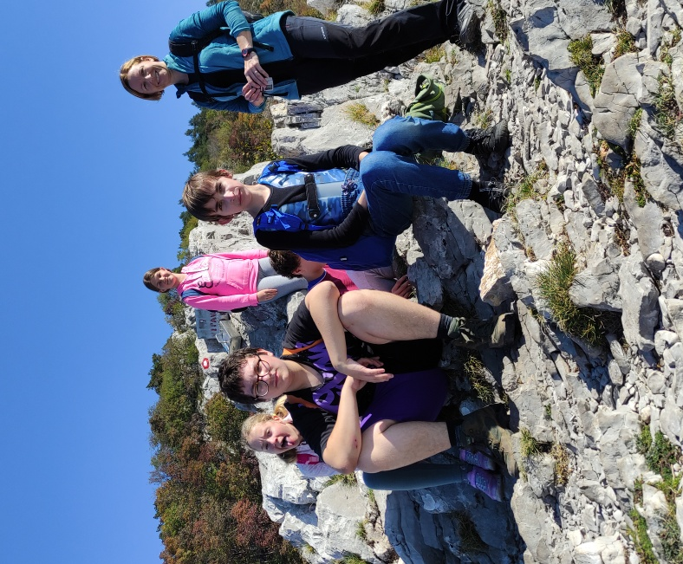

Slika 1: Na vrhu Gradiške ture

OPREDELITEV PROBLEMA

Mentorice se zaradi zanimanja, ki so ga pokazali učenci za plezanje, odločimo, da bi bilo odlično, če bi naše učence odpeljali plezat. Plezanje moramo zato prirediti, da bo dostopnejše za vse osebe s posebnimi potrebami. Učencem predstavimo idejo – plezanje za osebe s posebnimi potrebami. Spodaj je v miselnem vzorcu predstavljen rezultat pogovora z učenci o možnostih, ki jih imamo, kakšne probleme predvidevajo, kaj vse bi potrebovali, kakšna so pričakovanja, želje, cilji..

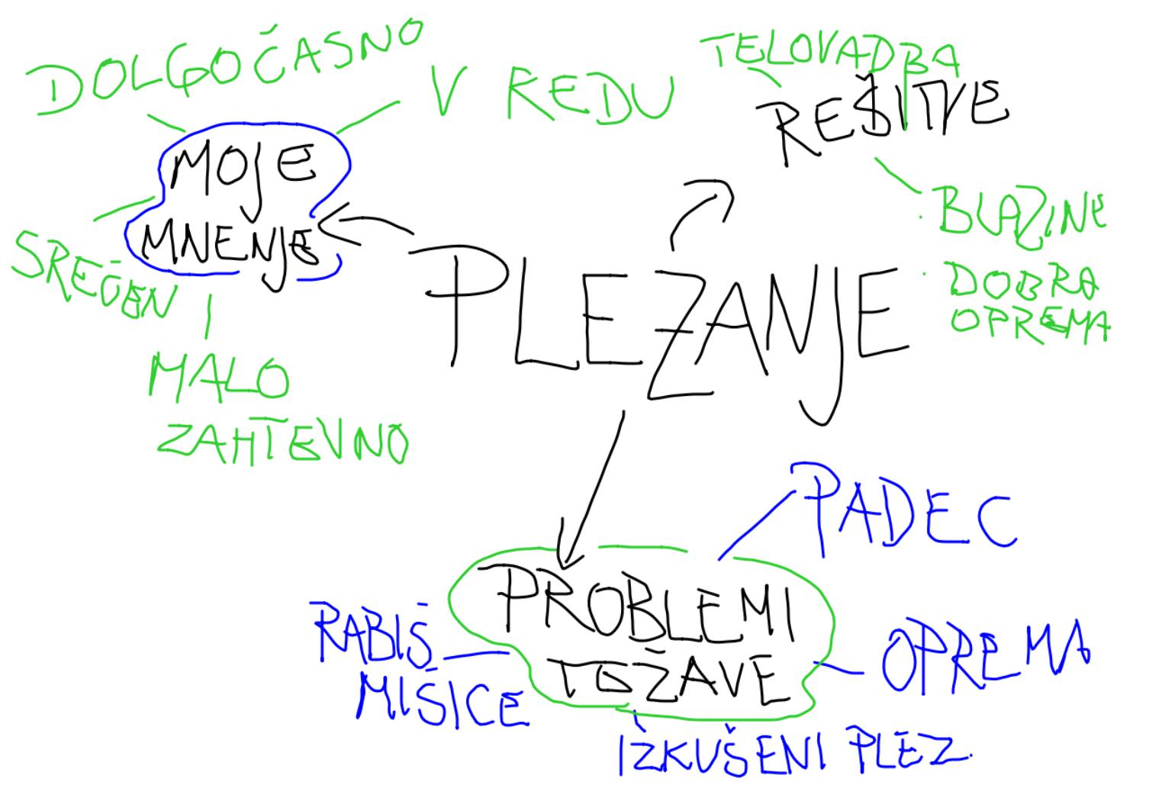
Slika 2: Miselni vzorec učencev na temo plezanja

Učencem smo povedali, da bomo projekt plezanja pripravili tudi za na Turistično tržnico – kjer bodo morali učenci predstaviti naše plezanje. Predstavljamo vam zapis – miselni vzorec o možnostih predstavitve.

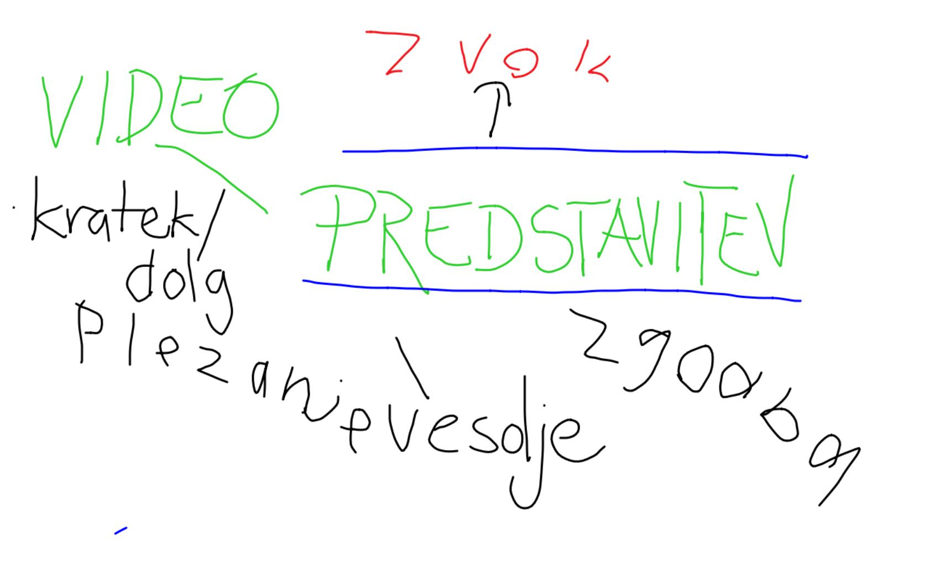

Slika 3: Miselni vzorec učencev na temo predstavitve na turistični tržnici

NAČRTOVANJE DELA

Skupaj z učenci smo oblikovali tabelo – časovnico dela.
 | Vsebina | Kdo bo opravil delo?
2. TEDEN JANUARJA  9.1.-13.1. | NAČRTOVANJE - učenci skupaj z mentorjem  DOLOČITEV CILJEV NALOGE –učenci skupaj z mentorjem | MENTORJI – Karmen in Mašenka.  Iskanje pomočnikov – planinski krožek in računalničar Matjaž – mentorji povprašajo za morebitno sodelovanje pri projektu
3. TEDEN JANUARJA  16.1. – 20.1. | NADOMESTNA KOMUNIKACIJE  Dejavnost z učenci – učenje simbolov | Mentorji z logopedinjo pripravijo simbole  Učenci se simbole naučimo.
4.TEDEN JANUARJA  23.1. – 27.1. | IZVEDBA PLEZANJA – najprej v šolski telovadnici, nato na pravi steni  FOTOGRAFIRANJE, SNEMANJE – video za predstavitev na turistični tržnici | Planinsko društvo – mentorji se dogovorimo za sodelovanje in termin.  Plezanje v šoli slikajo učenci.  Plezamo z učiteljico športa Kristino.  Učenci plezamo. Snema Matjaž.
5.TEDEN  30.1. – 4.2. | ODDAJA NALOGE | Zapis naloge učenci in mentorica Karmen in Mašenka
Februar/Marec | PRIPRAVA NA TURISTIČNO TRŽNICO  Oblikovanje videa – utrinki iz plezanja  Priprava gradiva za stojnico – simboli in predmeti za plezanje | Montaža videa – računalničar Matjaž  Učenci pripravimo gradivo - povadimo prikaz uporaba nadomestne komunikacije

PODPORNA IN NADOMESTNA KOMUNIKACIJA

Pri delu z učenci s posebnimi potrebami, z učenci, ki imajo težave na govorno – jezikovnem področju, z učenci z avtizmom, gibalno oviranimi učenci in z učenci z motnjami v duševnem razvoju pogosto uporabljamo slikovno komunikacijske simbole (SKS).
Uporabljamo sistem, ki temelji na realnih simbolih. Simboli so razporejeni v večje ali manjše kvadratke v komunikacijski knjigi, ali v komunikatorju – računalniku. Učenec izbira simbole na različne načine – če ne more kazati z roko ali prstom, lahko uporablja različna stikala, ki so nameščena na različne dele telesa (roka, noga, glava) ali pa pripomoček upravlja z očmi. Za pripravo učencev na plezanje, smo mentorji pripravili naslednje simbole.

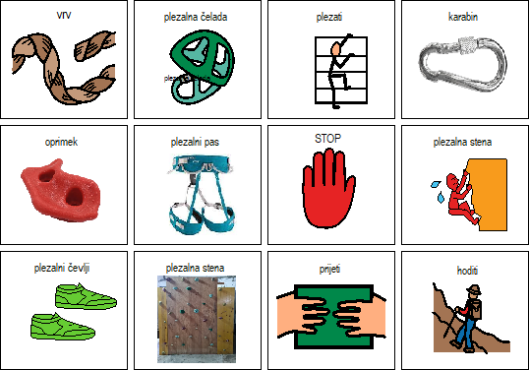
Slika 4: Simboli, ki smo jih uporabili pri plezanju
Simbole smo uporabili, da smo približali in utrdili spoznavanje novih pojmov s področja plezanja. Pomembno se nam je zdelo, da imamo med plezanjem prisoten tudi simbol stop – da učenec plezanje ustavi. Simbol stop med plezanjem namestimo glede na posebnosti posameznika – ali ga ima pripetega na pas in ga med plezanjem pokaže z roko; ali v vidno polje, tako, da ga pokaže s pogledom.

PRILAGODITVE PLEZANJA

Mentorji smo se pri pripravljanju na plezanje soočili s problemi:
- Dostopnost plezanja in oprema
Plezalna stena mora biti lahko dostopna. Tako, da lahko gibalno ovirane osebe in osebe na invalidskem vozičku pridejo blizu in je dovolj prostora za delo v skupini. Gibalno ovirane osebe ne morejo plezati samostojno.
Plezalna oprema mora zagotoviti varnost – plezalni pasovi z možnostjo nastavitve omogočajo prilagajanje telesnim posebnostim gibalno oviranih. Osebam z najtežjo gibalno oviranostjo individualno v dogovoru z drugimi strokovnjaki poskušamo približati izkušnjo plezanja (občutek nameščene plezalne opreme, visenje na plezalni vrvi, zibanje na plezalni vrvi). Plezalne pasove namesti strokovnjak.

- Podajanje navodil
Navodila morajo biti kratka, jasna, enostavna. Pred plezanjem se udeležencem pomirjujoče razloži cel potek plezanja. Začne se s predstavitvijo opreme podkrepljeno s podporno in nadomestno komunikacijo (simboli). Pomembna je večkratna ponovitev.

- Preverjanje razumevanja navodil
Pri osebah s posebnimi potrebami, je potrebno sprotno preverjati razumevanje navodil. Poznavanje plezalne opreme preverjamo s pomočjo simbolov. Udeležence opozorimo, da lahko kadarkoli prekinejo plezanje – če rečejo stop, ali pokažejo simbol stop, ki ga ima učenec ali spremljevalec v navezi na naprej dogovorjenem mestu.

- Zadostno število spremljevalcev – za zagotavljanje varnosti
Plezanje za osebe s posebnimi potrebami, v fazi učenja, ne more biti samostojno.

Dogovorili smo se, da bomo plezanje izvedli skupaj s Planinskim društvom. Opisali smo jim značilnosti naših učencev in bili so pripravljeni sodelovati z nami. Dogovorili smo se za plezanje po navpični steni, brez previsov, v navezi. Kdaj? Ob prvem lepem, toplem vremenu. Žal do oddaje turistične naloge še nismo izvedli plezanja v naravi– računamo na marec. Izvedli pa smo spoznavanje s plezalno opremo in plezanje na šolski plezalni steni.

Prilagoditve in rešitve problemov, ki smo jih mentorji predvideli na umetni plezalni steni:
- Plezalna stena v kampu Tura je primerno dostopna; Urejeno imajo dovolj prostorno parkirišče, kot tudi dostop za invalidske vozičke do plezalne stene.
- Prilagoditev spoznavanja varnostne opreme – s podkrepitvijo in uporabo simbolov
- Prilagoditev označitve plezalne poti – z barvnimi traki oz. vrvico povezati plezalno pot – označiti vrstni red prijemanja oprimkov. Učencem tako zagotovimo varnost – ker vedo, kaj sledi, lahko pričakujejo naslednjo potezo.
- Zagotoviti zadostno število izkušenih plezalcev – za nadzor pri pravilnem nameščanju plezalne opreme in varovanje med plezanjem.

Učenci smo pred plezanjem pomislili na probleme:
- Nevarnost padca,
- pomembnost dobre, varne plezalne opreme,
- dobra kondicija – potrebuješ moč v mišicah,
- pomoč strokovnega plezalca.

Predlagali smo rešitve:
- Za varnost bomo poskrbeli z blazinami in dobro plezalno opremo,
- v telovadnici bomo vadili in pridobivali na moči.

CILJ NALOGE

Cilj mentorjev turistične naloge:
- Prilagoditi plezanje osebam s posebnimi potrebami s težavami na področju komunikacije.

Cilj turistične naloge za učence:
- Uspešno splezati na vrh stene.

PLEZANJE
Utrinki spoznavanja s plezalno opremo in plezanje po šolski plezalni steni.
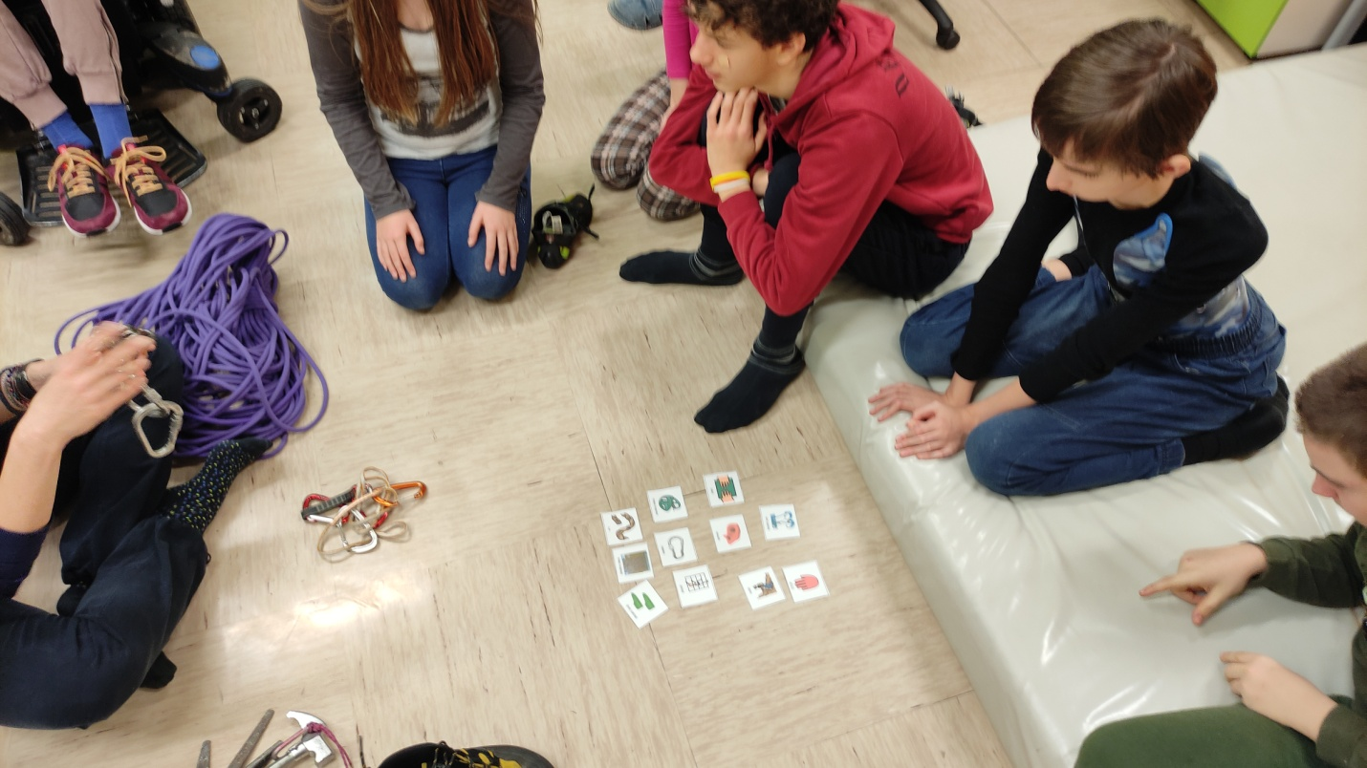
Spoznavanje plezalne opreme s simboli.

Poskušanje plezalnih čevljev.
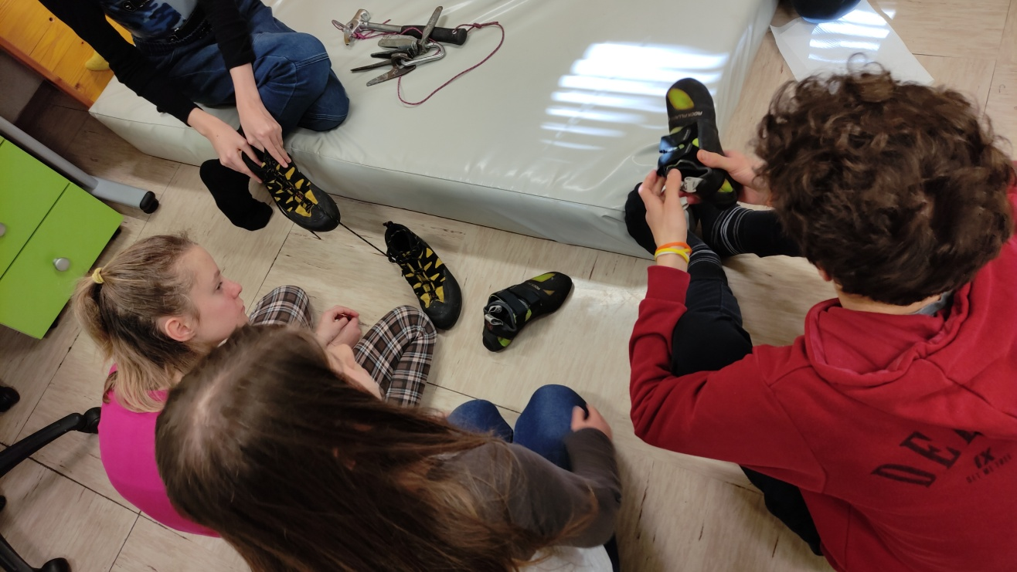

Plezanje na plezalni steni v šolski telovadnici.

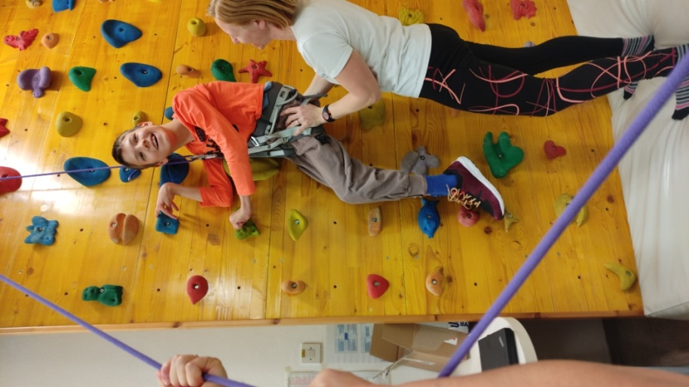

Pridobivanje občutkov plezanja za najtežje gibalno ovirane učence.
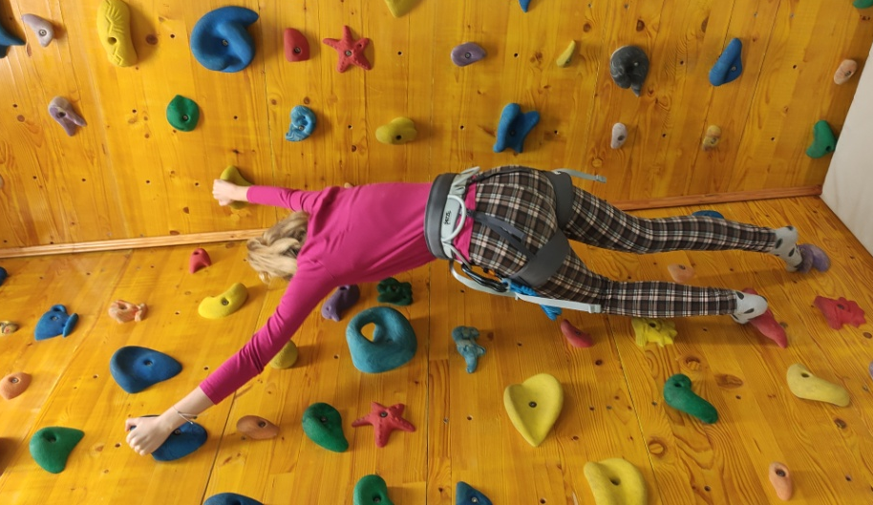
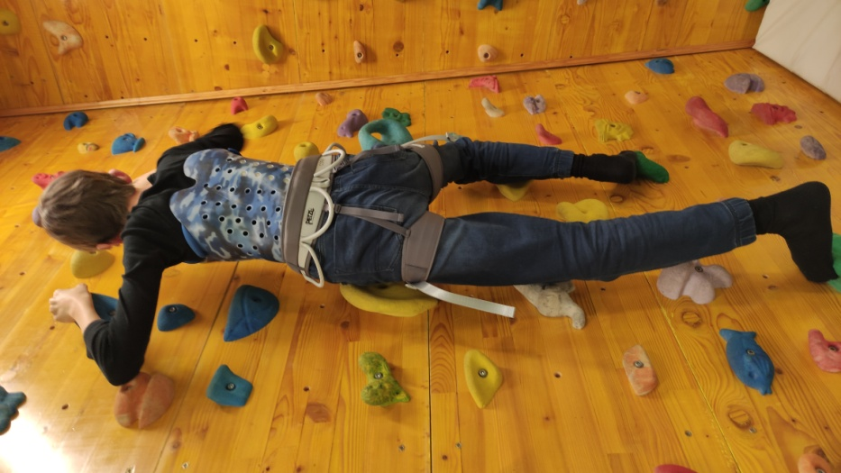

ZAKLJUČEK

Smo učenci 6. in 7. razreda iz CIRUS Vipava. Ker radi plezamo ali bi poskusili plezati, smo se odločili, da bomo predstavili umetno in naravno steno na Turi. Našo športno aktivnost smo podprli z nadomestno in podporno komunikacijo (simboli). Simbole uporabljajo ljudje ,ki imajo težave pri govoru. Menimo, da bo to koristilo nam in drugim šolam.

Mnenja po izvedenem prvem plezanju – na šolski steni:
»Jaaaaa. Zelo mi je bilo všeč. Še bom šel plezat!« Juljan
» Bilo mi je všeč, nisem plezal prvič, se pa veselim plezanja na Turi« Luka
»Dolgočasno, ni mi všeč« David
»Ni mi všeč« Marina
»Ja, super je bilo. Še bi plezala.« Kim
»Bilo mi je všeč. Bi plezal še.« Filip
In Ruben je s svojo mimiko pokazal, da mu je bilo zelo všeč.

OKVIRNA VSEBINA IN STRUKTURA PREDSTAVITVE TURISTIČNEGA PROIZVODA NA TURISTIČNI TRŽNICI

Na turistični tržnici bi predstavili plezalno opremo in slikovno komunikacijske simbole. Poleg bi pripravili tudi plakate s foto utrinki spoznavanja plezalne opreme, utrinke s plezanja in primere vabil na pridobivanje izkušenj s plezanjem na Gradiški Turi.
Če nam bo v mesecu marcu uspelo izvesti plezanje na umetni steni v Kampu Tura, bomo pripravili tudi kratek video posnetek.

